**Совет родителям как бороться с проявлениями детской лжи.**

**1)** Навсегда отказаться от физических наказаний. Доказано, что дети, подвергавшиеся физическим наказаниям, лгут чаще других. И это объяснимо - в ребенке просто включается инстинкт самосохранения, а в дальнейшем он приспосабливается извлекать для себя выгоду из обмана.

**2)** Не лгать самим. Любые рассуждения о морали, честности и «хорошем » поведении разбиваются о личный пример, который ребенок видит перед глазами.

**3)** Не провоцировать ребенка на ложь. Это очень важно. Зачастую взрослые сами приучают ребенка лгать вечными допросами и нравоучениями. «Не ты разбил эту вещь? А кто же? Я заставлю тебя признаться!» и т.п. Это такая своеобразная психологическая игра, которая некоторым, вероятно, доставляет даже некое удовольствие. Не стоит. Лучше говорить прямо. «У тебя какая-то неудача. Надо обсудить, почему так», «Ты это сделал, понятно. В следующий раз будь внимательнее», Если ребенок лжет во спасение, например, защищая товарища, не стоит его поощрять, но вполне можно сказать фразу: «Я тебя понимаю». Если ребенок лжет чтобы добиться цели, жульничает, стоит напомнить ему: тот, кто не играет по правилам, в конечном счете, может оказаться вне игры.

В традициях русской культуры принято осуждать и пресекать детские обманы. А американские мамы, например, относятся к этому философски, считая, что если с интеллектом и социальным поведением у ребенка все в порядке, то его вымыслы и уловки – лишь более зрелые и логичные формы воздействия на окружающих, нежели сложившийся еще в младенчестве стиль эмоционального давления (истерики, слезы, выпрашивание и т.д.).

Вообще, утрата непосредственности в отношениях со взрослыми – верный признак того, что ребенок успешно развивается. У него формируются социальные эмоции: стыдливость, тактичность, гордость, чувство вины. Созревание меняет личность ребенка и его поведение, побуждая его к своеобразным “обходным” маневрам, чтобы объяснить взрослым “законность” своих просьб, желаний, требований. **Сколько их, строгих запретов, которыми вы окружили малыша?** Если их очень много, а наказания за провинности слишком суровы, то ребенок неизбежно будет вас обманывать.

**Что надо знать родителям детей, которые лгут**   
  
 *Вымыслы малышей – еще не ложь в полном смысле этого слова. Они редко по-настоящему корыстны и не рассчитаны на то, чтобы причинить вред другому.

**\***Ложь детей может свидетельствовать о нарушениях во взаимоотношениях с взрослыми. Стоит изменить стиль общения с ребенком, устранить причины, вынуждающие его обманывать, и “лживость” сведется к безопасному минимуму. В противном случае она укоренится и станет настоящим бедствием и для него самого, и для окружающих.

**\***С привычкой говорить неправду бесполезно бороться, если члены семьи сами неискренни друг с другом. Ребенок интуитивно усваивает этот стиль общения и не может соответствовать вашим требованиям, быть искренним, коль скоро вы сами – не образец правдивости.

**\*** Ребенок должен усвоить, что говорить неправду он может только в том случае, когда правда звучит невежливо. Нельзя, например, сказать другу, что его подарок тебя разочаровал, или в гостях критиковать хозяйку, объявляя всем, что мама лучше готовит. Как ни странно, но даже самым изощренным маленьким хитрецам плохо дается ложь “из приличия” и, чтобы приучить ребенка к “вежливой “ лжи, иногда нужно немало усилий.

Для начала нужно разграничить детскую **ложь и фантазирование**. Фантазии ребенка характеризует его эмоциональную сферу, его желания, которые он не всегда может выразить словами. Для лжи характерно целеполагание и мотив, это сложный интеллектуальный процесс. Детские выдумки и фантазии бывают, спонтанны и на первый взгляд никак не обоснованны, но внимательный родитель всегда сможет извлечь из них что-то полезное-информацию о состоянии ребенка, его проблемах. Если ребенок много «выдумывает» в дошкольном возрасте - это не страшно, в возрасте 4-6 лет реальность и вымысел в сознании сосуществуют, с помощью фантазии ребенок учится мысленно воспроизводить ситуации, недоступные в реальности, овладевает навыками моделирования образа.

**Детская ложь** – одна из самых исследованных проблем в психологии, однако справиться с ней в повседневной жизни еще никому не удавалось. Некоторые специалисты считают, что бороться с ложью вообще и детской, в частности, бесполезно: она – часть жизни любого воспитанного человека. Чувство такта, хорошего тона, интересы окружающих или необходимость компромисса в каких-то определенных ситуациях – вынуждают нас время от времени прибегать к неискренности, “полуправде”, а то и полной неправде, скрывая истинные чувства и мнения.

Чаще всего это происходит в начале третьего года жизни. Еще вчера такой открытый и непосредственный, малыш вдруг начинает хитрить, увиливать от своих обязанностей под надуманными предлогами, отрицать очевидную провинность, перекладывать свою вину на других. Это тревожит родителей, и они всеми доступными средствами стараются избавить ребенка от привычки “врать”.

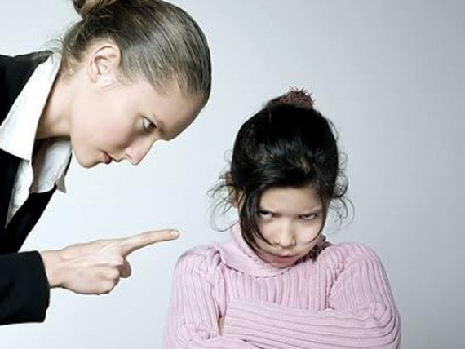

**Бюджетное учреждение**

**Ханты-Мансийского автономного округа – Югры**

**Центр социальной помощи семье и детям «Вега»**

**Отделение социальной адаптации несовершеннолетних и молодёжи**

**Памятка для родителей**

**«Детская ложь»**



*По интересующим Вас вопросам обращайтесь:*

*628011, г. Ханты-Мансийск, ул. Светлая, 65*

*Корпус № 1, тел. 8 (3467)* 93-07-60, 93-07-61

*Е-mail:* [*opppvega@mail.ru*](mailto:opppvega@mail.ru)

*Проезд маршрутным такси № 22, 26*

**Ханты-Мансийск**

**2016**